ΕΠΑΝΑΛΗΠΤΙΚΟ ΣΤΗ ΓΕΩΓΡΑΦΙΑ
κεφ. 7-11 (Το φυσικό περιβάλλον)
Όνομα : _______________________________ Ημερομηνία:________________

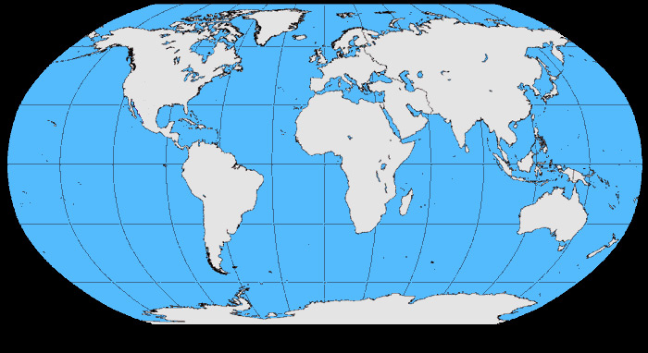
- Στον παρακάτω χάρτη γράψε στο σωστό σημείο τις 6 ηπείρους και τους 5 ωκεανούς και στη συνέχεια στο πινακάκι που ακολουθεί να τις/τους ξαναγράψεις με τη σειρά έκτασης και επιφανείας από το μεγαλύτερο στο μικρότερο.

Ήπειροι | Ωκεανοί

- Σημειώστε στο χάρτη τις παρακάτω πληροφορίες βάζοντας το κάθε γράμμα στην κατάλληλη θέση.

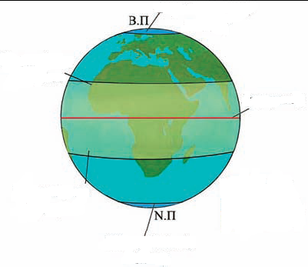
Α. πολική ζώνη
Β. εύκρατη ζώνη
Γ. τροπική ζώνη
Δ. τροπικός του καρκίνου
Ε. τροπικός του Αιγόκερω
ΣΤ. ισημερινός

- Συμπληρώστε τα κενά με τη σωστή λέξη ή φράση.

- Η θάλασσα καλύπτει τα ____ της επιφάνειας της γης. Το υπόλοιπο είναι _________.
- Η Ιαπωνία, η Ινδονησία, οι Φιλιπίνες είναι _________________ _______________.
- Το τμήμα της ατμόσφαιρας στο οποίο εμφανίζονται τα καιρικά φαινόμενα και αναπτύσσεται η ζωή ονομάζεται _________________________.
- Το σύνολο των ζώων που ζουν σε μια περιοχή ονομάζεται ____________ και των φυτών ονομάζεται ____________________.
- Οι ατμοσφαιρικές συνθήκες που επικρατούν σε μια περιοχή για πολύ μεγάλο χρονικό διάστημα ονομάζεται _____________. Ενώ οι ατμοσφαιρικές συνθήκες που επικρατούν για πολύ περιορισμένο χρονικό διάστημα σε μια περιοχή ονομάζεται ____________________.

- Σε ποια ζώνη βλάστησης ανήκει η Ελλάδα; Ποια είναι τα χαρακτηριστικά της ζώνης;
……………………………………………………………………………………………………………………………………………………………………………………………………………………………………………………………………………………………………………………………………………………………………………………………………………………………………………………………………………………………………………………………………………………………….

- Παρακάτω να γράψεις στο σωστό διάστημα τις ατμοσφαιρικές ζώνες:
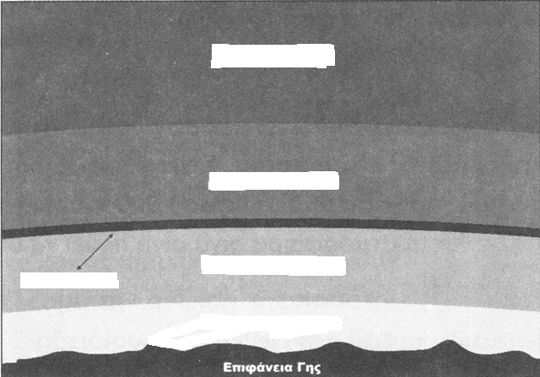

- Δίπλα από κάθε πρόταση γράψε ΤΟΥΝΔΡΑ, ΤΑΙΓΚΑ, ΣΤΕΠΑ, ΣΑΒΑΝΑ, ΤΡΟΠΙΚΑ ΒΡΟΧΕΡΑ ΔΑΣΗ, ανάλογα με το που αναφέρεται η κάθε πρόταση.
________________ : Εκεί αναπτύσσονται βρύα και λειχήνες.
________________ : Αναπτύσσονται κάκτοι, φοίνικες.
________________ : Εκεί ζουν τροπικά πουλιά.
________________: Η Ελλάδα ανήκει σ’ αυτή τη ζώνη βλάστησης.
________________: Αναπτύσσονται κωνοφόρα δάση.

